电路图A:
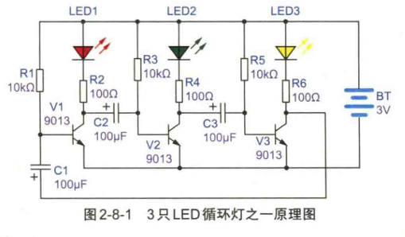
利用三极管不同时导通的性质：
假设V1最先导通 LED点亮，同时会把C2左侧的电压迅速拉低，吸引正电荷，导致V2基极电流被拉取走，导致V2截止，C3电容左侧会高，有正电荷，不会吸引原本流向V3基极的电流，V3也导通，同时也拉低C1电容下策的电压，开始拉取V1三极管的正电荷，导致V1逐渐熄灭，而且，随着C2的充电，流向C2的正电荷越来越少，更多正电荷流到V2基极，导致V2导通，V3截止，V1导通，以上过程循环往复，形成流水灯效果。
时间控制，控制C1 C2 C3 R1 R3 R5的值，同时建议保持电路的对称性。
电路图B:
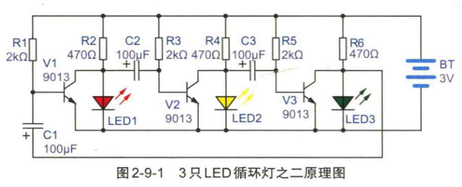
利用三极管不同时导通的性质：
假设，三极管V1最先导通，导致电容C2左端点处的电压迅速降低，LED1快速熄灭，同时在电容右侧吸引大量的正电荷，导致流向V2基极的电流快速减小，导致V2截止，电流可以顺利流向LED2，点亮LED2，此时电容C3右端没有电压差，不能充放电（吸引电荷），V3正常导通，导致LED3没有电流流入，LED3熄灭，同时，导致C1充满负电荷，在C1上方吸引大量正电荷，会减小流向V1基极的电流，随着C2的充电，越来越多的电荷会流入V2基极，导致V2导通，LED2被短路熄灭，V3由于大量基极正电荷被抽走而截止LED3点亮，V1保持导通，LED1熄灭，以上过程循环往复，形成流水灯效果。
时间控制：控制C1 C2 C3 R1 R2 R3的值，同时保持电路的对称性。

